PHIẾU BÀI TẬP MÔN MỸ THUẬT LỚP 5
( Tuần nghỉ phòng dịch từ 30/3-3/4/2020)
- Hoạt động 1: Vẽ tranh
Em hãy vẽ một bức tranh chủ đề “Trường em”.
Các em có thể chọn một trong những nội dung sau:
- Vẽ về phong cảnh trường học có ngôi trường, sân, cột cờ, bồn hoa, cây cối,….;
- Sân trường giờ ra chơi có nhiều hoạt động khác nhau;
- Giờ học trên lớp, hoạt động tự truy bài,…
- Hoạt động 2: Làm sản phẩm tái chế
Làm chậu cây cảnh từ chai nhựa.
- Chuẩn bị:
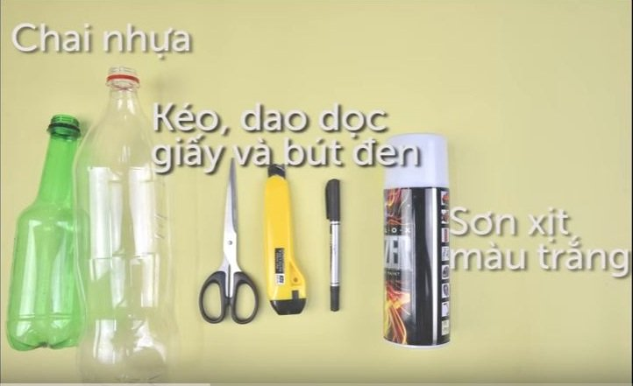 | 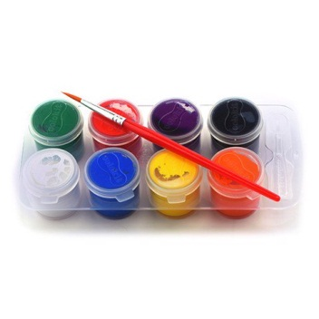
- Cách thực hiện:
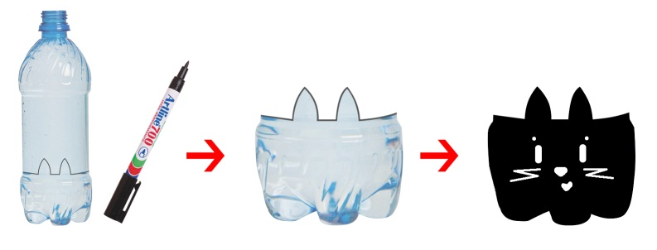
- Một số gợi ý:
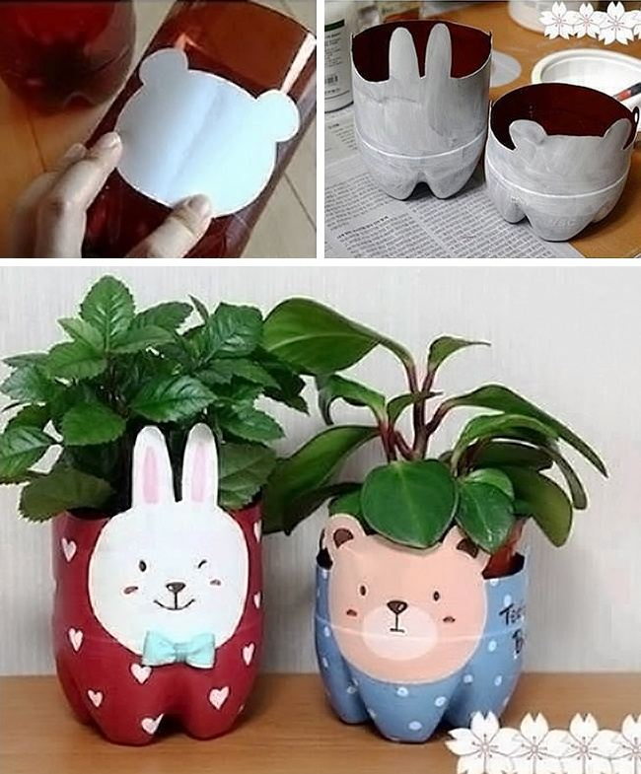 | 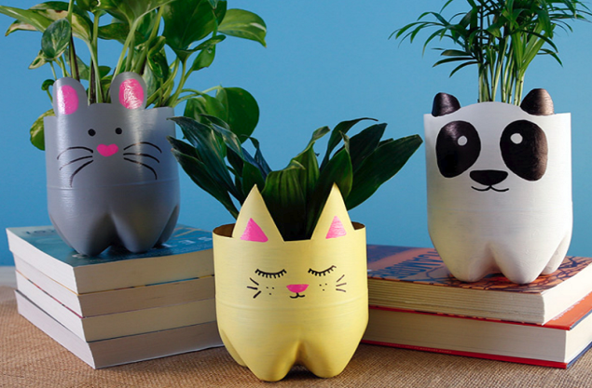

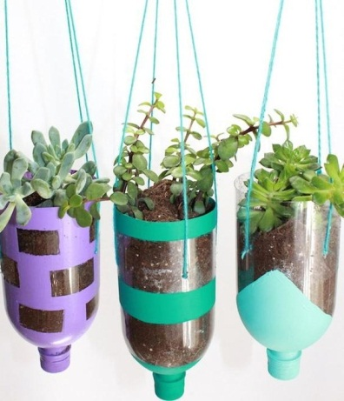 | 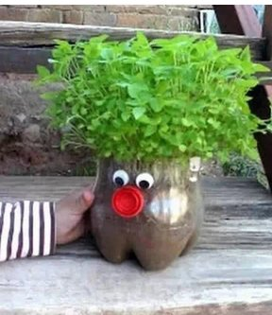 | 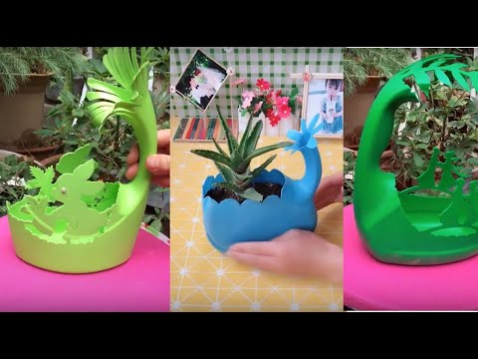

Lưu ý: Khi dùng kéo và dao để cắt chai nhựa các em cần cẩn thận nhé!
- Chúc các con hoàn thành tốt và có nhiều sản phẩm đẹp. Con nhớ chụp lại sản phẩm và gửi cô giáo chủ nhiệm nhé!!!

- Nhà trường phát động cuộc thi sáng tạo thanh thiếu niên nhi đồng lần thứ 16 năm 2020 tới HS khối 5 (công văn hướng dẫn của cuộc thi đã đăng trên trang Web của nhà trường:www.thquangtrungdongda.edu.vn). Kính đề nghị phụ huynh động viên, hướng dẫn, giúp đỡ các con làm sản phẩm theo ý tưởng sáng tạo của mình. Thời gian nộp sản phẩm dự thi về trường TH Quang Trung: ngày 29/4/2020. Trân trọng!
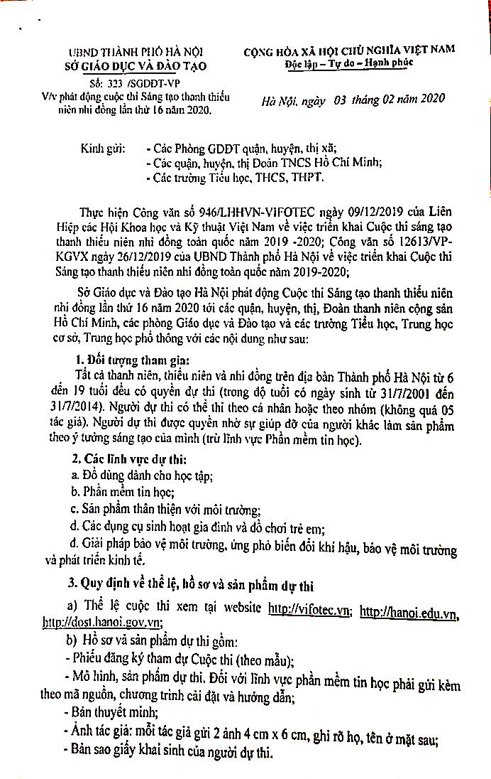 | 

